План-конспект урока МДК 04 с использованием дистанционных образовательных технологий и сервиса для проведения дистанционных уроков (https://zoom.us )

Тема урока: «дрожжевое тесто»
Цели:
Выработать у обучающихся знания по приготовлению изделий из дрожжевого опарного теста, соблюдая нормы закладки сырья работая с нормативными документами и технологическими картами, развить профессиональный интерес и научить экономно расходовать сырье.
Задачи урока: Изучить технологические процессы приготовления дрожжевого опарного теста, процессы формования и выпечки булочек, подачу и бракераж готовых изделий.
Тип урока: изучение нового материала.
Продолжительность урока: 90 минут
Методы: деятельностный, интерактивный, групповой, ИКТ, объяснительно- иллюстративный
Формы обучения: индивидуальная, групповая, фронтальная
Оборудование: Учебное пособие - С.В. Ермилова «Приготовление, оформление и подготовка к реализации холодных блюд, кулинарных изделий, закусок разнообразного ассортимента. Хлебобулочных, мучных кондитерских изделий разнообразного ассортимента», тематическая презентация, компьютер или телефон у каждого. Использован шаблон интерактивной игры «Лабиринт» для создания блицопроса(теста).
№ п/п | Этапы урока | Обучающие и развивающие компоненты, задания и упражнения | Деятельность учителя | Деятельность обучающихся | УУД
1. | Организационный | Организационный настрой на урок | Войти в конференцию,  настроить видео и звук всем участникам. Приветствие.  Начинается урок.  Он пойдёт вам точно впрок.  Постарайтесь всё понять  И всё правильно решать.  - Какое у вас сейчас настроение? Отправьте смайлик в чат.  - Я рада (огорчена) , что у вас хорошее(плохое) настроение. Надеюсь, что вам будет интересно на уроке. | Подключаются к конференции.  Переключают внимание на учителя. Настраиваются на работу. | Осознавать необходимость рабочего настроя на уроке.
2. | Актуализация знаний | Устный опрос | Включает режим демонстрации экрана. Слайд 2  Организация устного опроса с целью актуализации знаний.  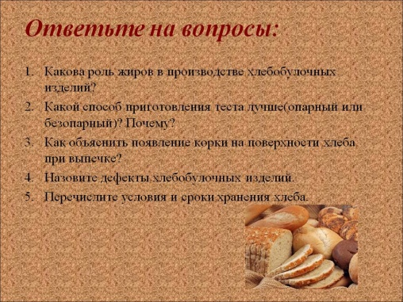  - Оцените свою работу на этапе «Устный опрос».  Отправьте смайлик в чат. | По команде учителя начинают выполнять задание устного опроса.  Отвечают на вопросы учителя по материалу прошлого урока.  Определяются победители. | Извлекать необходимую информацию из рассказа учителя;  дополнять и расширять имеющиеся знания и представления о новом изучаемом предмете; сравнивать и группировать предметы, объекты по нескольким основаниям, находить закономерности, самостоятельно продолжать их по установленному правилу.
3. | Мотивационный,  коммукативный  (определение темы урока) | Определение темы урока. Определение цели урока.  (групповая работа)  Слайд 3.,4. | Демонстрирует слайд 3 и 4.  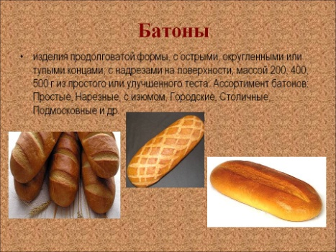  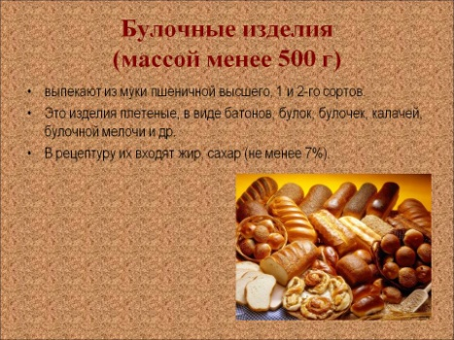  Прогуляемся по ассортименту продукции  Как вы думаете, чем мы будем заниматься на уроке?  Использует опцию Zoom-сессионые залы. Делит обучающихся на группы. | Отвечают на вопросы учителя, обсуждают учебную задачу в группе и выполняют задание. | Устанавливать связи между целью учебной деятельности и ее мотивом.  Составлять план и последовательность действий.  Владеть монологичной и диалогичной речью, уметь сотрудничать в группе.
 |  |  | Сравните примеры.  Чем похожи изделия?.  Сформулируйте тему и задачи урока | Определяют проблему: выполняют сравнения. Обсуждают и формулируют тему урока и цель урока.
4. | Инструктивный, консультативный  Постановка учебной задачи и ее решение  (изучение нового материала) | Индивидуальная и групповая беседы  Слайд 5 и 6. | Демонстрация слайда 5.  Вспомнимте сырьё для хлебобулочных изделий изученное ранее и распределите его на основное и на дополнительное  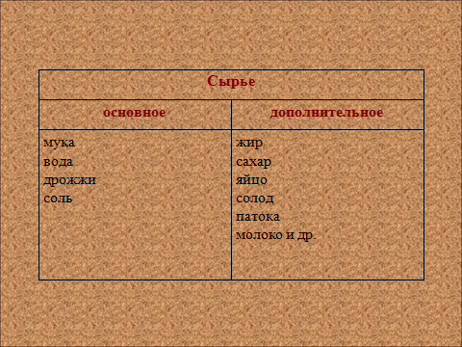  Прочитайте алгоритм деления. (Уточняет, корректирует). | Работа в группе.  Обсуждают решение, выполняют действия, составляя алгоритм деления.  Алгоритм деления на основное и дополнительное сырьё  1.Выделить основное  2.Определить оставшиеся ингредиенты как дополнительные  Отвечают на вопросы.  Высказывают свое мнение. | Осознавать свои возможности в учении;  определять умения, которые будут сформированы на основе изучения данной темы, определять круг своего незнания;  отвечать на простые и сложные вопросы учителя, самим задавать вопросы. Наблюдать и делать самостоятельные простые выводы.
5. | Информационный  Решение частных задач  (осмысление и закрепление) | Работа по учебнику  стр.219-228 | Обсудите и прокомментируйте рецептуры булочных изделий, в чём различие. Записать рецептуру сдобы Выборской в тетрадь.  http://ucris.ru/Электронные%20книги/Повар-кондитер/Бурчакова%20Приготов.%20хлебобулочных.pdf  Проверяет результат, слушает мнения обучающихся. Отвечает на вопросы, объясняет непонятое. | Продолжают работу в группах в соответствии с заданием.  Задают и отвечают на вопросы друг друга,  высказывают свое мнение. Записывают реуцепт.  Взаимопроверка, исправление ошибок, обмен мнениями. | Осознавать свои возможности в учении; судить о причинах своего успеха или неуспеха в учении, связывая успехи с усилиями, трудолюбием;  отвечать на простые и сложные вопросы учителя, самим задавать вопросы, работать в соответствии с алгоритмом. Прогнозировать результаты уровня усвоения изучаемого материла.
6. | Физкультминутка | Физкультминутка | Демонстрация слайда 7 и 8.  Знакомит с историей хлеба. | Выполняют физические  упражнения | Уметь осуществлять профилактику утомления.
Организует физкультминутку. Читает стихотворение, показывает движение.
Для начала мы с тобой
Крутим только головой.
(Вращения головой.)
Корпусом вращаем тоже.
Это мы, конечно, сможем.
(Повороты вправо и влево.)
Напоследок потянулись
Вверх и в стороны.
Прогнулись.
(Потягивания вверх и в стороны.)
От разминки раскраснелись
И за стол свой снова сели
7. | Информационный  Решение частных задач  (осмысление и закрепление) | Фронтальная  Слайд 9. | Демонстрация слайд 9.  Предлагает задание на закрепление изученного материала.  Ответь на КОНТРОЛЬНЫЕ ВОПРОСЫ  1. Какие изделия относятся к сложным сдобным хлебобулочным изделиям? 2. Какой хлеб считается праздничным? 3. Что является основным сырьем в приготовлении сложных хлебобулочных изделий и праздничного хлеба? 4. Какие виды теста используются для приготовления сложных сдобных хлебобулочных изделий и праздничного хлеба? 5. Какие дрожжи называются «дикие»? 6. Какие существуют современные технологии приготовления теста и тестовых полуфабрикатов? 7. На какие виды подразделяются праздничные пироги? 8. Какие приемы применяют для отделки сложных сдобных хлебобулочных изделий и праздничного хлеба?  Составьте по имеющемуся сырью рецептуру булочки и напишите технологию  мука — 7 400, сахар — 575, масло сливочное — 500, меланж — 260, соль — 110, дрожжи — 110, вода — 2 900, жир для листов — 50. | Отвечают на вопросы, рассматривают сырьё, определяют, Составляют рецептуру и пишут технологию.  Записывают рецепт в тетрадь. | Определяют цель предстоящей деятельности.  Прогнозируют последовательность промежуточных задач с учетом конечного результата; составляют план действий.
7. | Контрольный  Итоги урока.  Рефлексия | Обобщение полученных знаний  Слайд 10  . | - Какую цель ставили в начале урока?  -Добились ли этой цели?  Продолжите высказывание  Я узнал(а)…  Я научился(лась)…  Я знаю…  Какие трудности возникли?  Демонстрация слайда 9.  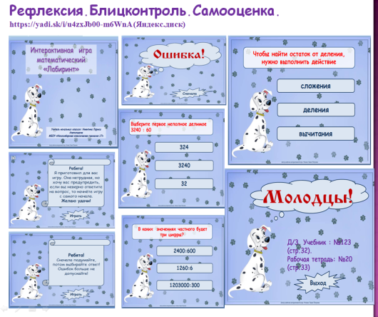  Оцените свои знания по теме, выполнив задания теста.  Перейдите по ссылке  https://nsportal.ru/sites/default/files/2015/01/26/testy_dlya_konkursa_100_voprosov.docx  -Покажите ваше настроение, отправьте смайлик в чат.  - Я рада что у вас хорошее настроение. | Отвечают на вопросы.  Определяют свое эмоциональное состояние на уроке.  Проводят самооценку, рефлексию.  Оценивают свою работу. | Понимать значение знаний для человека и принимать его;  структурировать знания;  выполнять осознанное и произвольное построение речевого высказывания в устной форме.  Прогнозировать результаты уровня усвоения изучаемого материла;  осознавать качество и уровень усвоения; Оценивать результаты работы.
 |  | «Итоговый круг» | Предлагает обменяться мнением, задать вопросы на проверку знаний по изученной теме. | Подготовленные представители группы задают вопросы детям других групп, те в свою очередь отвечают и задают свои вопросы другой группе(по кругу)
 |  |  | Коллективное составление синквейна.  Учитель дает тему.  Урок | Составляют синквейн.  Урок  Интересный, полезный  Информирует, учит, развивает  Сколько голов, столько умов  Математика!
 |  | Домашнее задание | Слайд №10 | Слушают учителя.  Записывают домашнее задание

